@嵌入html的形式

1.写在html文件中

可以放置在html文件的任何位置。最常用<head>或者<body>部分。

浏览器解析html时是按顺序的。初始化必须放<head>。

<!DOCTYPE html>

<html>

<head>

<script type=”text/javascript”>

Js代码

</script>

</head>

<body>

</body>

<html>

2.作为独立.js外部文件嵌入html文件执行

<html>

<head>

<script src=”独立文件名.js”>

</script>

</head>

<body>

</body>

<html>

@常识

js的变量名区分大小写。

@变量

不区分变量类型，都是var

1.先声明再赋值

var 变量名;

变量名 = “变量值”;

2.声明时直接赋值

var 变量名 = “变量值”;

@函数

不区分返回值类型，都是function

function 函数名()

{

函数代码;

}

调用函数直接调用

函数名();

@常规操作

document.write(“相当于printf”);

1.“内容直接输出”

2.变量名

3.变量名+“内容”（多项内容用+直接连接）

4.“html标签”（例如“<br>”即输出换行符，相当于/n）

//注释

/*

多行

注释

*/

if(condition)

{

what

}

else

{

what

}

@弹窗（都是在<script></script>中）

1.alert(“弹出窗口，点确认关闭”);

1.“内容直接输出”

2.变量名

一行字，一个确定。

可以用于调试程序

2.confirm(“弹出窗口，一个确定一个取消按钮”);

一行字，一个确定，一个取消。

返回一个Boolean值（true/false）

3.prompt(“显示的文本”,”文本框中自带的内容”);

一行字，一个确定，一个取消，一个文本输入框（可自带内容）。

返回文本框中输入的值。

@新窗口

window.open(‘网址’,’窗口名称’,’参数 = ,参数 = ,…’);

窗口名称可以是名称，也可以是具有特殊意义的字段：

  _blank：在新窗口显示目标网页

  _self：在当前窗口显示目标网页

  _top：框架网页中在上部窗口中显示目标网页

可以整体赋值给一个窗口变量名，便于操作。

参数表

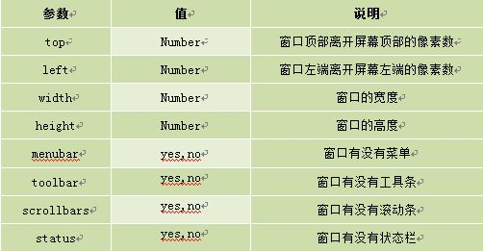

window.close();

窗口变量名.close();

关闭窗口

@操作

<body></body>中

<input type = “button” value = “按钮上显示的字” onclick = “点击按钮产生的动作” />

<style type=”text/css”></style>中

可以定义按类划分的css样式

input{

属性:属性值;

}

.one{

属性:属性值;

}

.two{

属性:属性值;

}

@元素id

指针？

定义id

<p id=”id值”>元素</p>

由所需元素的id值获取该元素对象，注意返回的不是元素值

document.getElementById(“id值”)

 得到的是一个对象，用 alert 显示得到的是“ object ”，而不是详细的值，它有 value 和 length 等属性，加上 .value 得到的才是详细的值！

document.getElementById(“id值”).value

@更改元素值

var 元素名 = 元素对象;

元素名.innerHTML = 新的赋值;

观看元素值可以直接打印元素名.innerHTML

原来的元素值也改了。

@改变元素样式

元素名.style.属性 = “属性值”;

属性表

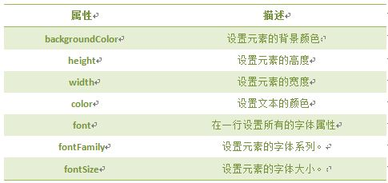

@显示和隐藏

元素名.style.display =

1. “none” 隐藏
2. “block” 显示

@类 class

@?

文档对象模型DOM（Document Object Model）定义访问和处理HTML文档的标准方法。DOM 将HTML文档呈现为带有元素、属性和文本的树结构（节点树）。

**先来看看下面代码:**

**[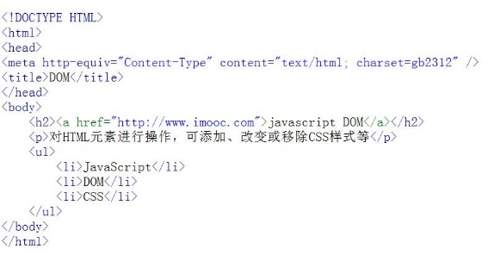](http://img.mukewang.com/52e4be610001c67307860420.jpg)**

**将HTML代码分解为DOM节点层次图:**

**[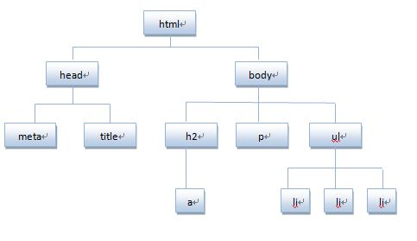](http://img.mukewang.com/52e4bd0f0001dd8d04830279.jpg)**

**HTML文档可以说由节点构成的集合，三种常见的DOM节点:**

**1. 元素节点：**上图中<html>、<body>、<p>等都是元素节点，即标签。

**2. 文本节点:**向用户展示的内容，如<li>...</li>中的JavaScript、DOM、CSS等文本。

**3. 属性节点:**元素属性，如<a>标签的链接属性href="http://www.imooc.com"。

**看下面代码:**

<a href="http://www.imooc.com">JavaScript DOM</a>

[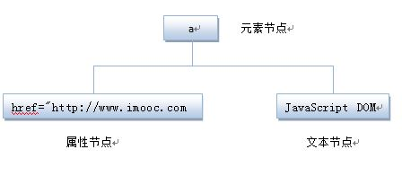](http://img.mukewang.com/52e4bdb80001064c04480196.jpg)